Постановка задачи № ИО62 от 15.12.2015 года

Наименование задачи:

Замечание №775: в документах, указанных в приложении, необходимо добавить возможность выбора лиц, подписывающих печатные формы за руководителя и главного
бухгалтера с указанием доверенности, на основании которой такое право
подписи им предоставлено.

Описание задачи:

Необходимо создать регистр для хранения информации по доверенностям, на основании которых предоставлено право подписи.
Программирование обработок по формированию печатных форм, представленных в таблице 1.

Таблица 1
Документ 1С | Печатная форма | Выбираемые подписи
Доверенность | Доверенность (Типовая межотраслевая форма № М-2а) | Руководитель
 |  | Главный бухгалтер
Реализация товаров и услуг | Товарная накладная (форма № ТОРГ-12) | Руководитель
 |  | Главный бухгалтер
 | Акт об оказании услуг | Руководитель
Счет-фактура выданный | Счет-фактура | Руководитель
 |  | Главный бухгалтер
Счет на оплату покупателю | Счет на оплату | Руководитель
 |  | Главный бухгалтер
Передача товаров | Накладная на отпуск материалов на сторону (форма № М-15) | Руководитель
 |  | Главный бухгалтер
Акт сверки взаиморасчетов | Акт сверки взаимных расчетов | Представитель организации 1
 |  | Представитель организации 2
Список печатных форм.

Техническая реализация:

- Создать регистр сведений «ИНЭСС: Доверенности» для хранения информации по доверенностям, на основании которых предоставлено право подписи.
Алгоритм заполнения регистра представлен в таблице 2.

Таблица 2
№п/п | Наименование | Комментарий
1 | Период | Дата/время создания записи
2 | ФИО | Выбирается из справочника «Физические лица»
3 | Право подписи | Тип значение – список. Возможные значения: Руководитель, Главный бухгалтер
4 | № доверенности | Тип значения – строка
5 | Дата выдачи доверенности | Тип значения - дата
6 | Срок действия | Тип значения – дата
Регистр сведений «ИНЭСС_Доверенности».

- Создать обработки по формированию печатных форм.
При выборе печатной формы, представленной в таблице 1, запускается обработка «ИНЭСС_Формирование печатных форм».
Внешний вид обработки представлен на рис. 1.
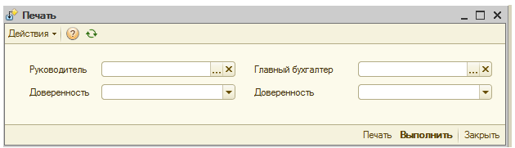
Рис. 1 Внешний вид обработки
Алгоритм заполнения обработки:

№п/п | Наименование | Комментарий
1 | Руководитель | Выбирается из справочника «Физические лица»
2 | Главный бухгалтер | Выбирается из справочника «Физические лица»
3 | Доверенность | Выбирается из регистра сведений «ИНЭСС_Доверенности». Значения отображаются с учетом отбора по реквизитам «Право подписи» и «ФИО» (ФИО, выбранное в поле «Руководитель» или «Главный бухгалтер»).

Для документа «Акт сверки взаиморасчетов» обработка имеет следующий вид:

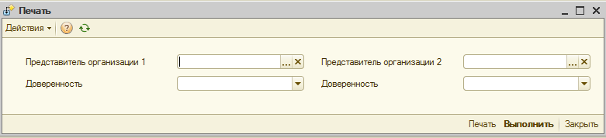
Алгоритм заполнения обработки:
№п/п | Наименование | Комментарий
1 | Представитель 1 | Выбирается из справочника «Физические лица»
2 | Представитель 2 | Выбирается из справочника «Физические лица»
3 | Доверенность | Выбирается из регистра сведений «ИНЭСС_Доверенности». Значения отображаются с учетом отбора по реквизиту «ФИО» (ФИО, выбранное в поле «Представитель 1» или «Представитель 2»).

- В макет печатных форм добавить текстовое поле “по доверенности № (Номер доверенности) от (Дата выдачи доверенности)».

